MATRIZ DE RIESGOS

OBJETO: “PRESTAR APOYO PROFESIONAL PARA LA ATENCIÓN DE LA POBLACIÓN VICTIMA DEL CONFLICTO ARMADO DEL MUNICIPIO DE HATO COROZAL CASANARE”.
La Alcaldía Municipal de Hato Corozal de acuerdo con las disposiciones del artículo 4 de la Ley 1150 de 2007 y de los artículos 3, 15, 17 y el articulo 2.2.1.2.3.1.1 del Decreto 1082 de 2015 y con base en la metodología para identificar y clasificar los riesgos elaborado por Colombia Compra Eficiente, procede a tipificar, estimar y asignar los riesgos de la presente contratación. Seguidamente se identifican y describen los riesgos, según el tipo y la etapa del proceso de contratación en la que ocurre. Luego se evalúan los riesgos teniendo en cuenta su impacto y su probabilidad de ocurrencia y finalmente, se establece un orden de prioridad teniendo en cuenta los controles existentes y el contexto de los mismos así:

No. | Clase | Fuente | Etapa | Tipo | Descripción (Que puede pasar y como puede Ocurrir) | Consecuencia de la Ocurrencia del evento | Probabilidad | Impacto | Calificación Total | Prioridad | ¿A quién se le asigna? | Tratamiento/ Controles a ser implementados | Impacto después del Tratamiento |  |  |  | ¿Afecta el equilibrio económico del Contrato? | Persona responsable por implementar el tratamiento | Fecha estimada en que se inicia el tratamiento | Fecha estimada en que se completa el tratamiento | Monitoreo
 |  |  |  |  |  |  |  |  |  |  |  |  |  |  |  |  |  |  |  |  | y revisión
 |  |  |  |  |  |  |  |  |  |  |  |  | Probabilidad | Impacto | variación del riesgo | categoría |  |  |  |  | ¿Cómo se realiza el monitoreo? | Periodicidad ¿Cuándo?
2 | Especifico | Interno | Ejecución | Social y Políticos | cambios en la situación política, sistema de gobierno y cambio en las condiciones sociales que tengan impacto en la ejecución del contrato | Retraso en la ejecución de las actividades del contrato | Posible | Mayor | Alto | Alta | Entidad | Aumento de la fuerza publica | Raro | Menor | Menor | Riesgo Bajo | No | Secretaría General y de Gobierno | Inicio del Contrato | Finalización del contrato | Seguimiento al cumplimiento del acuerdo de servicio | Diario
3 | Especifico | Interno | Ejecución | Operacional | Falla en el sistema de redes y servidores de la institución. | Incumplimiento del contrato | Posible | Mayor | Alto | Alta | Contratista | Realizar las actividades con precaución y Sistema General de Riesgos Laborales | Raro | Menor | Menor | Riesgo Bajo | No | Secretaría General y de Gobierno | Inicio del Contrato | Finalización del contrato | Seguimiento al cumplimiento del acuerdo de servicio. | Diario

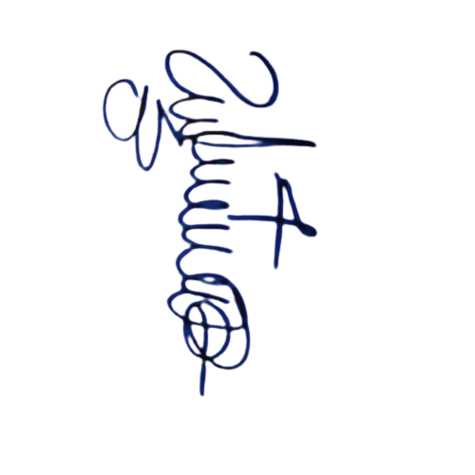

ZULMA LISBETH VIVAS RODRIGUEZ
Secretaria General y de Gobierno

